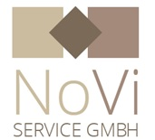
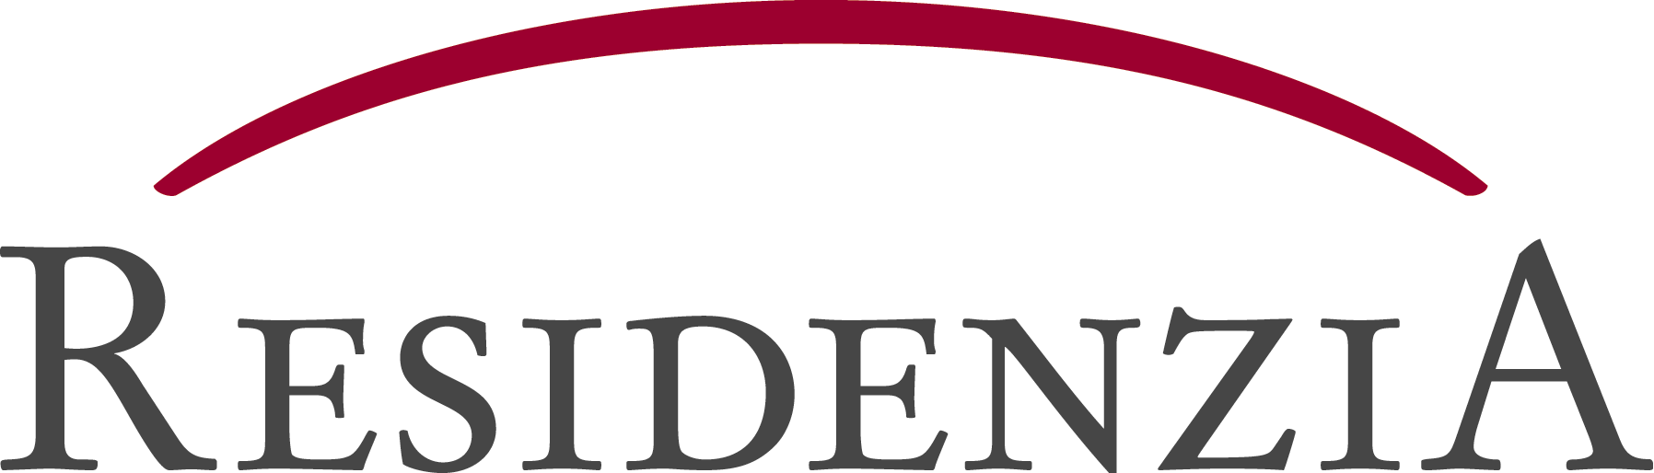

Wir, das hauswirtschaftliche Serviceteam der NoVi Service GmbH, arbeiten im Auftrag der Residenzia München Sozialbetriebe GmbH. Unsere Aufgabengebiete umfassen die Bereiche Reinigung, Wäscherei und hauswirtschaftliche Dienstleistungen auf den Wohnbereichen des Seniorenzentrums. Zur Unterstützung unseres bestehenden Serviceteams suchen wir zum nächstmöglichen Termin einen
Textilpfleger (w/m/d)
für unsere hauseigene Wäscherei (38,5 h/Woche)

Anforderungen:
- Deutschkenntnisse
- Soziale Kompetenz und Teamfähigkeit
- Bereitschaft zur Schichtarbeit (jeden zweiten Samstag, Freizeitausgleich dafür unter der Woche)

Wir bieten:
- Zusätzliches Urlaubsgeld
- Hausinterne Fortbildungsmöglichkeiten
- Weiterqualifikation und individuelle Karriereplanung
- Ausreichend Einarbeitungszeit
- Eine offene und konstruktive Fehlerkultur
- Unterstützung durch ein hausinternes Qualitätsmanagement
- Ein familiäres und freundschaftliches Arbeitsklima, Team-Events, Afterwork-Events
- Betriebliches Gesundheitsmanagement, Fahrradleasing, Rabatte in Sport- und Wellnesseinrichtungen
- freiwillige Teilnahme an Sportveranstaltungen (z. B. Münchner Firmenlauf)
- Attraktive Vermittlungsprämie für das Werben von Mitarbeiter*innen
- Betriebliche Altersvorsorge (15% Arbeitgeberzuschuss)
- Vermögenswirksame Leistungen
- Sonderkonditionen beim Kauf apothekenpflichtiger und nichtapothekenpflichtiger Medikamente
- Verpflegungsangebot für Mitarbeiter*innen
- Sehr gute personelle Besetzung

Aufgaben:
- Reinigung der Bewohnerwäsche und Teile der Hauswäsche
- Disposition der Bewohner- und Hauswäsche
- Einhaltung der Arbeitssicherheits- und Hygienevorschriften
- Umsetzung verschiedenster Unternehmensstandards (z.B. DIN ISO 9001:2015)
- Reinigung und Pflege der Arbeitsmittel
- Aufräumen und Reinigung des Arbeitsplatzes

Wenn Sie diese Herausforderung anspricht, senden Sie bitte Ihre Unterlagen
per Post oder per E-Mail an

NoVi Service GmbH
z. Hd. Frau Eva Bukszpan
Murnauer Straße 267, 81379 München
Tel.: 089- 78 02 98 - 0; E-Mail: bukszpan@residenzia-muenchen.de

Einen weiteren Einblick in unser Unternehmen mit Bildern finden Sie auf Facebook und unserer Homepage unter

www.residenzia-muenchen.de

